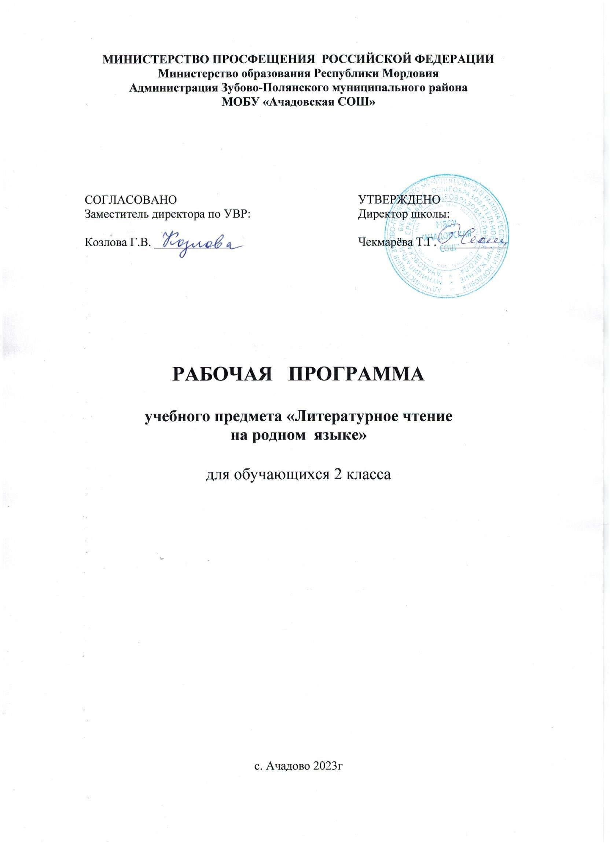Пояснительнай запискась.
(ИНГОЛЬЦЕ ВАЛСЬ)

Рабочай программась омбоце классонди кочкаф Федеральнай государственнай образовательнай стандартть начальнай общай образованиять коряс, духовно-нравственнай развитиять и воспитаниянь личностнень гражданинонь Россиянь, планируемай результаттнень начальнай общай образованиянь, примернай образовательнай программатнень начальнай общай образованиянь коряс.
Школать инь эрявикс вешфксоц — тонафтомс шабатнень эльбятьксфтома морафтома и сёрмадома. Тя вешфксть пяшкодемаса оцю смузец мокшень кяльть, кона лезды тонафнихненди цебярьста содамс и рузонь кяльть, и лия предметтненьге.
Тядянь кяльть эрявиксшинц лангс од ломанень касфтомста оцю мяль шарфнесь учёнайсь-педагогсь К.Д. Ушинскяйсь, кона сёрмадсь: «Содамок тядянь кяльть, идсь тонаткшни аф аньцек валхненди, синь марса кочкамаснонды и полафнемаснонды, станя и касфнесыне эсь содамошинзон перьфпяльть колга, сонь вельденза ёниякшни, эвондакшнихть мяленза-арьсеманза»¹.
Учебнай планть коряс МБОУ «Трускляйская СОШ» сембоц тонафнеманди макссеви «Литератураньморафтомась мокшень кяльса» 2-це классти 34 ч (1 часа недяляти, 34 учебнай недялят)
Литературать тонафнемань целенза и задачанза.
Тяниень пингонь школаса няевикс васта максови мокшэрзянь литературати. Родной кяльса сёрматф произведениятнень мархта тонафнихне васьфтихть васенда начальнай класса, сяда меле художественнай литературать колга содамошитнень касфтсазь сяда мельдень класса тонафнемста. Литературась лезды тейст шарьхкодемс эряфть, перьфпяльдень явлениятнень, кърхкалгофтсыне тевснон – мяльснон, козякофтсыне кяльснон – валснон, кеподьсыне корхтамань и сёрмадомань кялень культураснон, келептсыне эрямань мазышить лангс ванфснон.
Литературань произведениятнень вельде тонафнихне сяда цебярьста кармайхть содама эсь народснон тевонзон – мялензон, иланзон, сонь кяль – валонь мазышинц и эряфонь киса смузенц, сядынгольдень эряманц– ащеманц.
Родной литературань урокнень инголе путневи вешфкс – тонафтомс шабатнень родной кяльть и литературать вельде шарьхкодемс эсь народснон сядынгольдень и тяниень пингонь эряманц.
Эсь кяльса сёрматф произведениянь тонафнемась панжи кели Ки рузонь литературать шарьхкоденанцты и сонь вельденза лия нароттнень литератураснон содаманцты. Литературась лезды сяда тёждяста шарьхкодемс сембе искусствань виттнень: киноть, театрать, живописть, музыкать и лиятнень.
Родной литературась кемоста сотневи народть эряфонц мархта, сяс и полафтксне, конат молихть тя пингста, фалу эрявихть кирдемс мяльса сонь тонафнемстонза.
Тяни родной литературань урокса произведениятненди идейно – художественнай питнень путомста сави кирдемс мяльса нравственнайть и эстетическяйть. Анализонь тиемста васенда эряви шарфтомс мяль общечеловеческяй проблематнень панжемаснонды, азомс эряфса писательть ванфонц видеть – аф видеть лангс, кодама художесвенно – выразительнай средствань вельде авторсь панчсесыне геройхнень тевснон – валснон, потмоёжеснон, ванондсы кялень козяшить. Тяка пингоня тонафнихне тонафнихть арьсема, эсь мяльснон азондома, пара тефнень и афсатыкснень няема.
Аф класса лувомась и аф класса работась
Родной литературать коряс и аф класса работась, сембода пяк аф класса лувомась, лезды шабатнень содамошиснон кеподемаснонды и касфтомаснонды. Родной литературань коряс аф класса лувомань занятиятне лездыхть кърхкалгофтомс и кемокстамс урокста ётаф материалть, кеподемс теориянь содамошитнень, получамс од содамошит литературать коряс, келептемс эряфть лангс ванфть, сяда лацкас кельгомс эсь кяльцень и литературацень.
Произведениятне, конат макссевихть аф класса лувомать коряс, сувафтфт родной литературань школань программати. Тя спискась азондови тонафнихненди эрь кизоня тонафнемать ушедомста. 2 класса аф класса морафтомати макссеви 7 частт. Аф класса лувомань урокнень эрявихть ётафтомс станя, штоба синь сувальхть тонафнихнень седизост и ламос афольхть юкстав.
Инголи моли сатфксне

Учебнай предметть результатонза.
Личностнайхне:
-касфтомс и келептемс содамашитнень Родинать колга, сонь просторонзон, природанц мазышинц колга;
-кърхкалгофтомс содамашитнень Родинаньконь козяшинц, лама национальностень ломаттнень эряфснон колга;
-кеподемс и касфтомс мяль тонафнемати, воспитандамс кельгомань чувстват учительхненди, ялгатненди, школань тефненди;
-воспитандамс иттнень эса кельгомань чувстват масторлангса эряй сембе ломаттненди;
-воспитандамс тонафнихнень эса тяфтама чертат: уряднайши, тевти кельгома.Няфтемс, што цебярь тевти фалу ули васта и пинге ломанть эряфса;
-толкавамс иттненди, мезсь цебярьи мезсь кальдяв ломаттненьтевса, прянь вятемаса. Кодамокс эряви улемс эряфса.
Метапредметнайхне:
- кирдемс мяльса учебнай деятельностень задачатнень и цельхнень, маштомс мумс ки синь решандамстост;
-маштомс вешендема дополнительнай информациянь справочникнень, валкснень, энциклопедиятнень, журналхнень эзда.
-вятемс ученикнень самостоятельнай морафтомаснон эрявикс киге, тонафтомс книгать мархта работама. Эрявикс книгань кочкама и морафтома;
-маштомс ялгань кулхцондома и диалогонь вятема,шарфтомс мяль сянь лангс, што лиятнень корхтамаснон тоже эрявихть кулхцондомс;
-маштомс конфликтнай ситуациянь решандама;
-маштомс произведенияста мушендомс основной мыслять;

Предметнайхне:
-маштомс текстть видеста, выразительнайста морафтома;
-маштомс учительть лезксонц вельде текстста пяльксонь вешема;
-мушендомс текстста действиянь вяти геройхнень карань-каршек корхтамаснон и синь интонациянь коряс мораф-томаснон.
Кизоть васенце пяленц песта аф содаф текстста морафтома минутати 55 — 60 вал, а омбоце пяленц песта 65 — 75 вал.
Текстть коряс работань вятемась:
- маштомс эсь вийса: текстть пяльксонзон ёткса последовательностть и смыслань коряс сотксть шарьхкодема; морафтф текстонди планонь тиема.
-маштомс: текстста геройхнень колга материалонь кочкама; синь прянь вятемаснонды оценкань максома; геройхнень колга азксонь арьсема; морафтф азксть содержаниянц азондома.
-маштомс: текстста образнай валонь и выражениянь мума, конат лездыхть природати и ломаттненди характеристикань максома
Эрь урокса макссеви морфтоманди 25-30 вал.
-маштомс текстть теманц и идеянц мушендома, сонь содержаниянц азондома.
-азксонь действиятнень мельцек молемаснон шарьхко-дема;
-текстть пяльксонь-пяльксонь явома;
-азксть содержаниянц азондома;
Учительть лезксонц вельде маштомс:
-текстти планонь тиема, геройхненди оценкань максома, иллюстрациятнень и рисункатнень содержанияснон азондома;
-эсь вийса текстста образнай валонь и выражениянь мума; текстста валть лама смузенц шарьхкодема;
-явомс текстть пяльксова, грамматически виде кяльса азондома.
-маштомс мушндомс текстста валхнень и выражениятнень, конатнень вельде авторсь няфнесыне действующай лицатнень и перьфпяльть. Маштомс выразительнайста стихотворениянь азондома.

Учебнай предметтть основной содержанияц
Удалаза кинте,иднят!
1.В.Брындина «Тячи школав!»
2.М.Сайгин «Васек».
Кизонять-мазынять лятфнемац.
1.И.Шукшин «Цефкс».
2.Н.Живайкина «Вири».
3П.Родькина «Акша цюлканя.»
4.И.Березин «Колендевсь».
Лемсна аф юкставить.
1.И.Девин «Мезе арьсесь,мезе ванць Тютельвятелев Иванць».
2.И.Девин «Кода Нумолов Михала парась сявань сюра ала».
3.Г.Пинясов «Кара».
4.Г,Пинясов «Атякшсь тонафтозе».
5.А.Ежов «Кочкай- наряжай ульцяв».
6.А.Ежов «Кафта келунят».
Сексеть маладомац-самац.
1.Е.Тимошкин «Исась сексенда».А Кудашкин «Сеельня».
2.В.Корчеганов «Сексесь якшафнесы ушеть».М.Моисеев «Сексе».
Мокшень фольклорста.
1.Прибауткат.
«Чикор,чикор,сязьгата…»
«А катоня,катоня…»
«Нумолня ялгакай..»
Тячи,ялгат,ёфкст луфтама,сяда ёнюнят ульхтяма.
1 «Кода офтсь пулонц юмафтозе».
2. «Сире алаша».
3 «Баяр-офта».(Марийскяй народнай ёфкс)
4. «Таза Лудзи.» (Удмуртонь легенда)
Тяла атяньке,шумбрат!
1.В.Корчеганов «Тяла атяньке,шумбрат!» М.Моисеев «Пуромсть велень панда пряв».
2.В.Брындина «Ловнясь лиенди…». Н. Лобанов «Васенце кинясь».
3.Р.Орлова «Васень ловсь». С.Кинякин «Эхи сась кштимазе!»
4.Ф.Атянин «Ловсь чирнай». С. Самошкин «Павазу од киза»
5.И.Шукшин «Колаф вальмя
6.М.Сайгин «Кутюня».

Мокшэрзянь идень журналхне.
1. «Учтама эсот лажатф мяльса…»В.Фролова «Лемце морокс кайги». К. Федькина «Тёжянь киза марса»К.Костькина «Миньцонк разнай кяльда лама».О.Кудашкина «Тясть юксне тядять». Л.Акашкина «Лацот пара ломань аш». К.Макарова «бабазти».
2.О.Низовкина «Шуфттне пеняцяйхть». Э.Вежай «Кафта лопат»
3А.Макаров «Келазь лефкст». А.Дюков «Нумолсь-кувака пилесь»
4.Н.Ишуткин «Вай,тунда-тунданя». М.Ивакина «Очижись»
Тялоть сяськозе тундась,тядянь-авань шиське сась!.
1.И.Кудашкин «Пуромкс». В.Лобанов «Месенди тундась?» А.Рузманова «Тядянь-авань шиське сай».

Цебярь тефне касфтыхть мяль.
1.Я.Пинясов «Пара тият-пара учт». М.Кяшкин «Равжа пря куй».
2.П.Родькина «Кирьхкс лефкскя». И.Березин «Салмоксу итть».М.Сайгин «Мурена».
Тяфтамкс тяда ара.
1.Н.Живайкина «Жаднай цераня». М.Сайгин «Анелька». Н.Голенков «Пуд сал»
2.В .Брындина «Нарвама аф озай «сараст» ».В.Мишанина «Менели»

Календарно – тематическяй планированиясь родной валса 2 класса.
№п/п | Урокть темац. | Иттнень маштомашисна | Етафтома шись.
Удалаза кинте,иднят!(2ч.)
1 | В.Брындина «Тячи школав!» | Маштомс вятема диалог, картинка коряс азксонь азондома. Выразительнайста морафтома стихотворениять.
2 | М.Сайгин «Васек» | Маштомс морафтома выразительнайста. Отвечамс кизефкснень лангс
Кизонять-мазынять лятфнемац.(4ч)
3 | И.Шукшин «Цёфкс» | Маштомс морафтома выразительнайста. Отвечамс кизефкснень лангс.Маштомс вятема диалог.
4. | Н.Живайкина «Вири» | Маштомс вятема диалог.. Маштомс морафтома выразительнайста.Отвечамс кизефкснень лангс.
5 | П.Родькина «Акша цюлканя» | Маштомс вятема диалог, картинка коряс азксонь азондома. Маштомс морафтома выразительнайста.
6 | И.Березин «Колендевсь» | Маштомс вятема диалог, картинка коряс азксонь азондома. Маштомс морафтома выразительнайста.
Лемсна аф юкставихть.(6ч)
7 | И.Девин « Мезе арьсесь,мезе ванць Тютельвятелев Иванць» | Маштомс вятема диалог, картинка коряс азксонь азондома. Выразительнайста морафтома стихотворениять.
8 | .И.Девин «Кода Нумолов Михала парась сявань сюра ала» | Маштомс вятема диалог, картинка коряс азксонь азондома. Маштомс морафтома выразительнайста.
9 | Г.Пинясов «Кара» | Маштомс вятема диалог, картинка коряс азксонь азондома. Маштомс морафтома выразительнайста.
10 | Г.Пинясов «Атякшсь тонафтозе» | Маштомс вятема диалог, картинка коряс азксонь азондома. Маштомс морафтома выразительнайста.
11 | А.Ежов «Кочкай-наряжай ульцяв» | Маштомс вятема диалог, картинка коряс азксонь азондома. Маштомс морафтома выразительнайста.
12 | А.Ежов «Кафта келунят» | Маштомс вятема диалог, картинка коряс азксонь азондома. Маштомс морафтома выразительнайста.
Сексеть маладомац самац.(2ч)
13 | Е.Тимошкин «Исась сексенда» | Маштомс вятема диалог, картинка коряс азксонь азондома. Выразительнайста морафтома стизотворениять.
14 | В.Корчеганов «Сексесь якшафнесы ушеть» | Маштомс вятема диалог, картинка коряс азксонь азондома .Выразительнайста морафтома стихотворениять.
Мокшень фольклорста.(1ч)
15. | Прибауткат.«Чикор,чикор,сязьгата..»«А катоня,катоня«Нумолня ялгакай..» | Явфтома фкя-фкянь эзда устнай народнай творчествань виттнень. Маштомс морафтома выразительна.
Тячи,ялгат,ёфкст луфтама,сяда ёнюнят ульхтяма.(4ч)
16. | Кода офтсь пулонц юмафтозе. | Сравниндакшнема ёфкснень эзда геройхнень, кодапт синь тевс, шамас,ронгс-пондсь,лангсь ванозь.Маштомс морафтома выразительна.
17. | Сире алаша. | Маштомс лувома ролень-ролень коряс. Маштомс морафтома выразительна.Отвечамс кизефкснень лангс.
18 | Баяр-офта (Марийскяй народнай ёфкст) | Маштомс вятема диалог, картинка коряс азксонь азондома. Маштомс морафтома выразительнайста.Отвечамс кизефкснень лангс.
19. | Таза Лудзи (Удмуртонь легенда) | Маштомс вятема диалог, картинка коряс азксонь азондома. Маштомс явовихть ёфкст пяльксонза,лемдихть пялькснень. Маштомс морафтома выразительна
Тяла атяньке,шумбрат!
20. | В.Корчеганов «Тяла атяньке,шумбрат!» | Маштомс вятема диалог, картинка коряс азксонь азондома. Маштомс морафтома выразительнайста. Маштомс пара мяльса природать мельге ванома.
21. | М.Моисеев «Панда пряса» | Маштомс вятема диалог, картинка коряс азксонь азондома. Маштомс морафтома выразительнайста. Маштомс пара мяльса природать мельге ванома.
22.. | В. Орлова «Васень ловсь»  С.Кинякин «Эхи сась кштимазе!» | Маштомс вятема диалог, картинка коряс азксонь азондома. Выразительнайста морафтома стихотворениять. Маштомс пара мяльса природать мельге ванома.
23.. | Ф.Атянин «Ловсь чирнай» | Маштомс вятема диалог. Маштомс морафтома выразительнайста. Маштомс пара мяльса природать мельге ванома.
24. | И.Шукшин «Колаф вальмя» | Маштомс вятема диалог. Маштомс морафтома выразительнайста. Отвечамс кизефкснень лангс.
25. | М.Сайгин «Кутюня» | Маштомс вятема диалог, картинкать коряс азксонь азондома. Маштомс морафтома выразительна.
Мокшэрзянь идень журналхне.(4ч)
26 | «Учтама эсот лажатф мяльса,,»  В.Фролова «Лемце морокс кайги»  К.Макарова «Бабазти» | Маштомс вятема диалог, картинка коряс азксонь азондома. Маштомс морафтома выразительнайста. Мушендома журналста мялень салай серматфнень.
27 | О.Низовкина «Шуфттне пеняцяйхть»  Э.Вежай «Кафта лопат» | Маштомс вятема диалог, картинка коряс азксонь азондома. Маштомс морафтома выразительнайста.
28 | А.Макаров «Келазь лефкст»  А.Дюков «Нумолсь-кувака пилесь» | Маштомс вятема диалог, картинка коряс азксонь азондома. Маштомс морафтома выразительнайста. Лувить и мяляфтыть валмуворкснень.
29 | Н.Ишуткин «Вай,тунда-тунданя»  М.Ивакина «Очижись» | Маштомс вятема диалог. Выразительнайста морафтома стихотворениять.
Тялоть сяськозе тундась,тядянь авань шиське сась.(1ч)
30. | И.Кудашкин «Пуромкс»  В.Лобанов «Месенди тундась?»  А.Рузманова «Тядяно-авань шиське сай» | Маштомс вятема диалог, картинка коряс азксонь азондома. Выразительнайста морафтома стихотворениять. Маштомс няема перьфпяльдень картинатнень,конатнень кяльса-валса няфтезень авторсь.
Цебярь тефне касфтыхть мяль.(4ч)
31. | Я.Пинясов «Пара тият-пара учт | Маштомс вятема диалог, картинка коряс азксонь азондома. Маштомс морафтома выразительнайста.
32 | Т.Березин «Салмоксу итть» | Маштомс вятема диалог,картинка коряс азксонь азондома. Маштомс морафтома выразительна.
Тяфтамкс тяда ара.(2ч)
33 | Н.Живайкина «Жаднай цераня»  М.Сайгин «Анелька»  Н.Голенков «Пуд сал» | Маштомс вятема диалог,картинка коряс азксонь азондома. Маштомс морафтома выразительна.
34 | В.Брындина «Нарвама аф озай «сараст»  В.Мишанина «Менели» | Маштомс вятема диалог,картинка коряс азксонь азондома. Маштомс морафтома выразительна
Литературась.
1.М.А.Келин.Занимательнай грамматика. Саранск:Мордовскяй книжнай издательствась,1998 г.
2.А.И.Исайкина.Мокшень кялень коряс дидактическяй материал.2-4 классненди, Саранск:Мордовскяй книжнай издательство,1988 г
3.О.Е.Полякова.Учимся говорить по мокшански. Саранск:Мордовское книжное издательство,1995 г
4.В.И.Щанкина.Мокшень-рузонь валкс .Русско- мокшанский словарь. Саранск: Мордовское книжное издательство,1993 г
5.Р.В.Бабушкина,В.Р.Горбунова,О.Е.Поляков Мокшень орфографическяй словарь.Саранск:Мордовское книжное издательство,1987 г.

